КОМИТЕТ ПО ОБРАЗОВАНИЮ ПРАВИТЕЛЬСТВА САНКТ-ПЕТЕРБУРГА

**САНКТ-ПЕТЕРБУРГСКИЙ КОЛЛЕДЖ ИНФОРМАЦИОНЫХ ТЕХНОЛОГИЙ**

**Отчет по практической работе № 2**

**«Разработка веб-приложений»**

**Тема: «Скачивание репозитория и отправка изменений»**

Выполнила

студентка группы 11

Турова А.К.

Проверил Фомин А.В.

Оценка ________

Санкт-Петербург 2023

**Содержание**

Цель практической работы 3

Результат 3

Исходный текст программы 4

**Цель практической работы**

Получение навыка в скачивании и отправки изменений репозитория.

**Результат**

1. Скачиваем репозиторий на компьютер с помощью Git Bush.

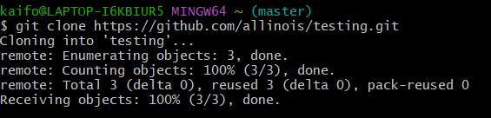

Рисунок 1 – Клонирование репозитория из GitHub.

1. Добавили в локальный репозиторий новый файл «test.lua». И зафиксировали в гит. Настроили пользователя репозитория.

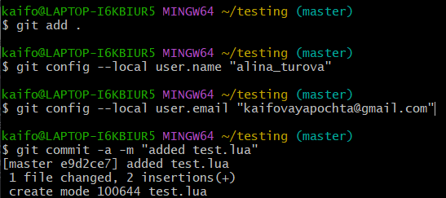

Рисунок 2 – выполнение настройки и фиксирования изменений в репозитории

1. Далее отправили клонированный и измененный репозиторий в GitHub.

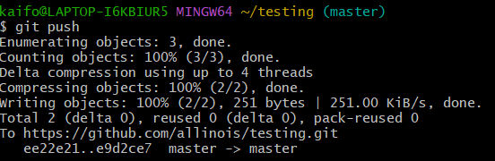

Рисунок 3 – Результат выполнения Git push

В результате, если проверить репозиторий Git Hub, то мы получили результат, который показан на рисунке 4.

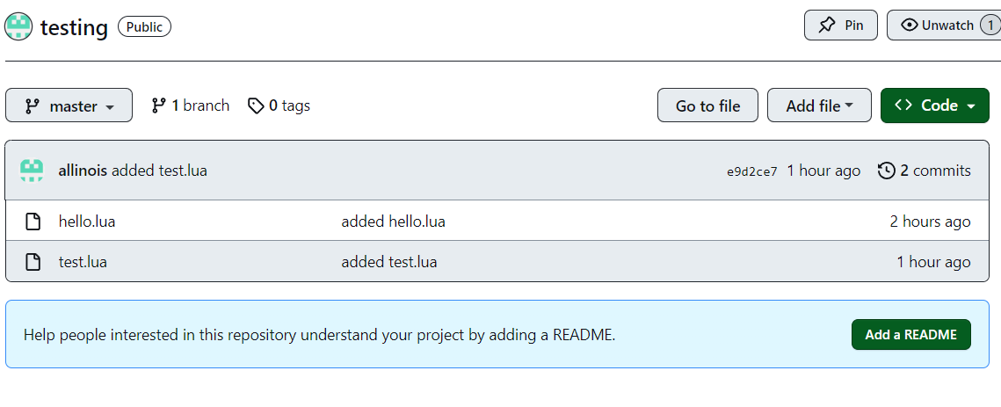

Рисунок – Измененный репозиторий в GitHub

**Исходный текст программы**

kaifo@LAPTOP-I6KBIUR5 MINGW64 ~/test_01

$ git clone https://github.com/allinois/testing.git

fatal: could not create work tree dir 'testing': No such file or directory

kaifo@LAPTOP-I6KBIUR5 MINGW64 ~/test_01

$ cd ..

kaifo@LAPTOP-I6KBIUR5 MINGW64 ~ (master)

$ git clone https://github.com/allinois/testing.git

Cloning into 'testing'...

remote: Enumerating objects: 3, done.

remote: Counting objects: 100% (3/3), done.

remote: Total 3 (delta 0), reused 3 (delta 0), pack-reused 0

Receiving objects: 100% (3/3), done.

kaifo@LAPTOP-I6KBIUR5 MINGW64 ~ (master)

$ cd testing

kaifo@LAPTOP-I6KBIUR5 MINGW64 ~/testing (master)

$ git add .

kaifo@LAPTOP-I6KBIUR5 MINGW64 ~/testing (master)

$ git config --local user.name "alina_turova"

kaifo@LAPTOP-I6KBIUR5 MINGW64 ~/testing (master)

$ git config --local user.email "kaifovayapochta@gmail.com"

kaifo@LAPTOP-I6KBIUR5 MINGW64 ~/testing (master)

$ git commit -a -m "added test.lua"

[master e9d2ce7] added test.lua

1 file changed, 2 insertions(+)

create mode 100644 test.lua

kaifo@LAPTOP-I6KBIUR5 MINGW64 ~/testing (master)

$ git push

Enumerating objects: 3, done.

Counting objects: 100% (3/3), done.

Delta compression using up to 4 threads

Compressing objects: 100% (2/2), done.

Writing objects: 100% (2/2), 251 bytes | 251.00 KiB/s, done.

Total 2 (delta 0), reused 0 (delta 0), pack-reused 0

To https://github.com/allinois/testing.git

ee22e21..e9d2ce7 master -> master